Проверочная работа «Устройство компьютера»
Соедините стрелками рисунки устройств компьютера и их названия.
Вариант I
Фамилия, имя, класс_________________________________________________

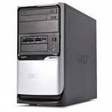

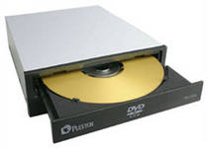

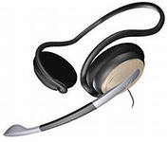

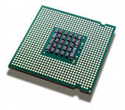

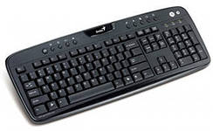

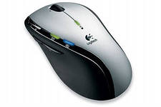

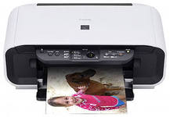

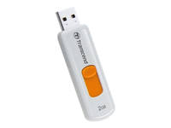

КЛАВИАТУРА

ПРОЦЕССОР

ФЛЕШКАРТА

СИСТЕМНЫЙ БЛОК

ПРИНТЕР

НАУШНИКИ

ДИСКОВОД

МЫШЬ

Проверочная работа «Устройство компьютера»
Соедините стрелками рисунки устройств компьютера и их названия.

Вариант II
Фамилия, имя, класс _________________________________________________

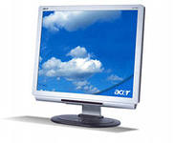

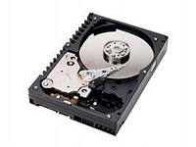

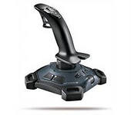

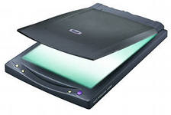
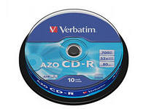

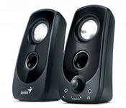

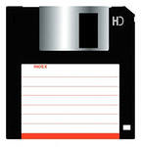

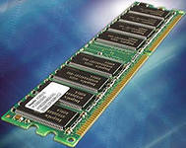

МИКРОСХЕМЫ ПАМЯТИ

СКАНЕР

МОНИТОР

КОЛОНКИ

ЖЕСТКИЙ ДИСК (ВИНЧЕСТЕР)

ЛАЗЕРНЫЙ ДИСК

ДЖОЙСТИК

ДИСКЕТА

